6.6. Как се работи с ускорения модел?

През целия живот за отношението на разпределението и life-stress са били избрани параметрите((Т.е. променливите, които определят характеристиките на PDF)трябва да бъдат определени.Има няколко метода параметър оценка, включително вероятността , най-малките квадрати и максимална вероятност, са на разположение.
При оценка на жизнените параметрите с модела за разпределение, има два основни подхода за оценка на параметрите на ускорения модел:
- Графична оценка(или компютърни процедури на базата на графичен подход)
-Оценка на максималната вероятност (аналитичен подход основан на записване на вероятността от всички данни във всички клетки, включващи ускорения модел)

Друг надежден метод за работата на ускорения модел е възможен понякога при изучаване на характеристиките на механизма от стрес-индуцирана постепенна деградация на процеса, който предизвиква евнтуална повреда.Този подход се вписва в модели базирани на деградацията на данни и има предимство, че всъщност не се нуждаят от грешки. Това преодолява цензуриране на ограниченията чрез предоставяне на данните от измерванията в поредно интервали за всяка единица във всяка стрес клетка.
6.6.1. Графичен метод

Грагичния анализ е най-опростения метод за получаване на резултати и в двата анализа- жизнени данни и ускорено жизнено тестване. Въпреки че те имат ограничения в общия графичен метод са лесно прилагани и лесни за тълкуване. Графичният метод за оценка на параметрите на ускорени жизнени данни включва генериране на двата участъка.Първо, жизнените данни на всяко отделно стрес равнище се нанасят върху вероятностна хартия, подходяща за да събере жизненото разпределение(т.е. Вейбулово, експоненциално или логаритмично нормално). Параметрите на разпределението на всяко стрес ниво след това се оценява от участъка.Веднъж след като тези параметри са изчислени на всяко стрес ниво, втория участък се прави на хартия, която линеализира отношението на приема life-stress (т.е. Arrhenius, закон за обратната сила и т.н.).Връзката на параметрите на жизнените параметри тогава се оценяват от втория участък.Жизненото разпределение и връзката life-stress след това се комбинират, за да се даде еднозначен модел, който описва ускорено жизнените данни.
6.6.1.1. Жизнено разпределение на параметри на всяко стрес ниво

Първата стъпка в графичния анализ на данните е ускорено да се изчислят
параметрите на приетото разпределение живот на всяко стрес ниво.Защото жизнените данни събирани от тестовете на всяко стрес ниво в ускорени жизнени тестове, приетото разпределение живот е работата на данни на всяко стрес ниво. Параметрите на разпределението на всяко стрес ниво след това се изчислява като се използва вероятностно разпределение ,метода, описан долу.
6.6.1.2. Построяване на жизнено вероятностно разпределение

Най-лесният начин параметрична оценка (за да използвате с ръка) за комплексни дистрибуции, като Вейбуловото разпределение, е методът на вероятностното разпределение.Проблемът при разпределението включва физически процеп на данни на специално конструирана вероятностна милиметрова хартия.Този метод се прилага лесно на ръка, докато можем да получаваме съответните вероятностти на милиметрова хартия.Вероятностното разпределение на CDF (кумулативни плътност функции) на разпространение и се опитва да го линеализира чрез използване на специално изработена хартия. Например, в случая на 2-параметър на Вейбуловото разпределение, на CDF и ненадеждност Q (T) може да бъде доказано, със:
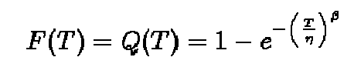
Тази функция може да бъде линеализирана (т.е. пуснати в общата форма на у = а + bх), както следва:
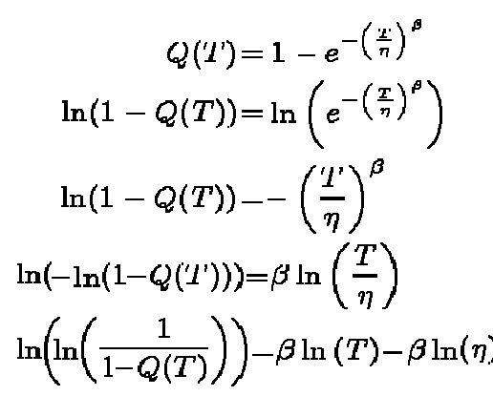
След това определяне,
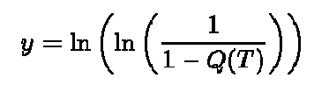
и това уравнение може да бъде пренаписано, както,
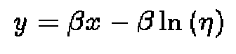
Което, сега е линейно уравнение с наклон β и прекъсвания βln(η).
Следващата задача е да се изгради една хартия с Х и Y оси.С осите е лесно, защото тя е логаритмична. Y-ос, обаче, трябва да представляват,
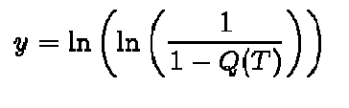
Когато Q (T) е ненадеждност. Тези документи са създадени от различни продавачи
и се наричат Вейбулови вероятностни разпределения за документи.За да се убедите, имайте предвид следното Вейбулово разпределение на вероятностна хартия:
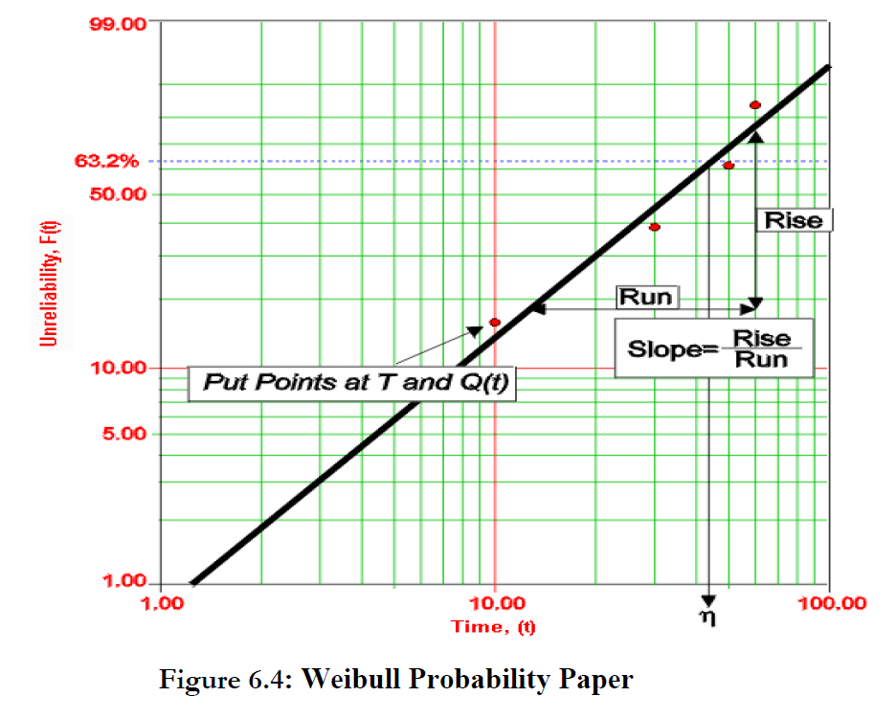

Този документ е изработен въз основа на Y и X, трансформация посочени преди това, като Y-ос представлява ненадеждност и X-ос представлява време.Трябва да знаем и двете стоиности за всяка точка (или времето до отказ) искаме разпределение.
След това, като се има предвид Y и X стойност за всяка точка, точката може лесно да се поставят на разпределението.Когато поставим точките в разпределението, чертаем възможно най-добрата права линия през точките.След като линията е начертана, можем да получим и наклона й (повечето вероятностни документи включват индикатор за наклон за улесняване на това) и по този начин параметърът β, която е стойността на наклона, може да се получи.

За да се определи мащабния параметър, се изисква малко усилия.Както и преди,
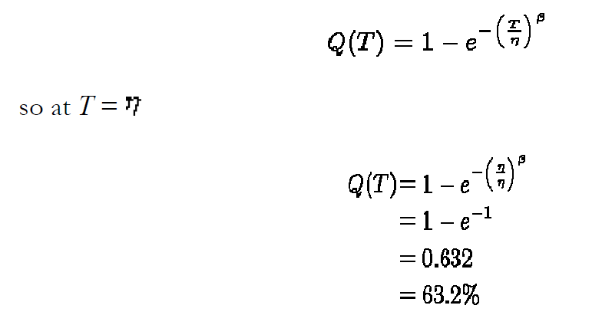
Така например, когато влязохме в Y ос Q (T) = 63.2%, съответната стойност на T ще бъде равен η. Използването на този прост, но отнемаща доста време методология, тогава, можем да определим параметрите на Вейбуловото разпределение. За получените данни с ускорени тестове, тази процедура се повтаря за всяко ниво на стреса.
6.6.1.3. Определяне на X и Y позиция на разпределителните точки

Точките нанасят върху вероятността графиката представляват данните ни, или по-конкретно в жизнения анализ на данни, времето до отказ на данни.Така че, ако тествам четири обекта, които са отказали на 10, 20, 30 и 40 часа при дадено ниво на стрес, ние ще използваме това време, като наша х стойност или времева стойност.Определянето на позицията на Y разпределението, или надецдността е малко по-сложен.За да се определи позицията на Y разпределението, ние трябва първо да определим стойността наречена среден ранг за всеки неуспех.
6.6.1.4 Среден ранг

Средния ранг се използва за получаване на оценка на ненадеждност Q(Tj), за всяка
грешка. Тя представлява стойността на истинската вероятност за провал Q(Tj), който следва да имат от една извадка от изделия N, при 50% ниво на сигурност. Това е една
оценка на стойността на базата на биномно разпределение. Рангът може да се намери за
всички процентен пункт, P, по-голямо от нула и по-малко от едно, чрез решаване на
кумулативни биномно разпределение на Z (jTH ранг за недостатъчност).
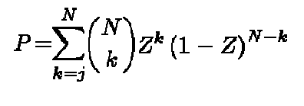
Когато N е размерът на извадката и к пореден номер.
Средната ранг се получава чрез решаване на следната формула :
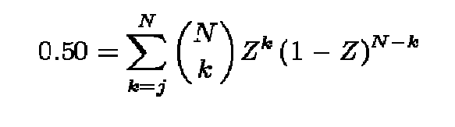
Например, ако N = 4 и имаме четири неуспехa в това конкретно ниво на стрес,
Ние ще решим средното уравнение ранг, Eqn. (А), четири пъти, по веднъж за всеки провал с J = 1, 2, 3 и 4, за стойността на Z. Този резултат може да се използва като
ненадеждност за всяка повреда, или Y разпределителна позиция. Решение на уравнението (6.1) изисква числени методи.
По-лесно и по-лесен метод за изчисляване на средната нареждност е да се
прилагат две трансформации на Eqn. (6.1), от първо до бета разпределение и след това до F разпределение, в резултат,
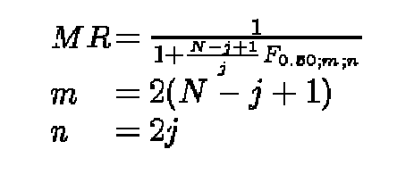
обозначава F разпределение на мястото 0.50, с М и N свобода на градуса, за неизпълнение jTh от N единици. Едини бързи и по-малко точни сближавания
на средната звания е дадена и от,
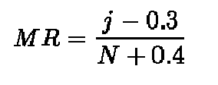
6.6.1.5. Някои недостатъци на Ръководството на вероятностните Построяванния

Освен най-очевидният недостиг на вероятностите разпределения, размерът на усилието изисква ръчно вероятностно разпределение и не винаги е последователно в резултатите.Ако двама души чертаят права линия през точките на разпределението те няма винаги да начертаят тази линия по един и същи начин и от там ще получат различни резултати. Освен това, когато става дума за ускорените данни от изпитвания с вероятностно разпределение трябва да са конструирани за всяко ниво на стреса. Това означава, че достатъчно повреди трябва да бъдат наблюдавани при всяко от нивата на стрес, което не винаги е възможно.
6.6.1.6 Връзка Живот-стрес построяване

След като параметрите на жизненото разпределение са били получени с метода на вероятностното разпределение, е направено второ разпределение като са съпоставени жизнеността и стреса. За да направите това, едина жизнена характеристика трябва да бъде избрана и да бъде записвана. Характеристика живот може да бъде всеки процентов, като B(x) живот, мащабът на параметъра означава живот и т.н. В разпределението използваната хартия е специален вид хартия, която линеализира отношението на жизнения стрес. Например, една Вход Вход хартия линеализира обратната връзка по мощност право и logreciprocal хартия линеализира други отколонения. Параметрите на модела след това се изчисляват чрез решаване на наклона и като се нанесе на линията. Тази методология е илюстрирана в Пример 1.

